**2022.01.16 고후13:1-13, 건강한 공동체를 온전히 세우려면…!!**

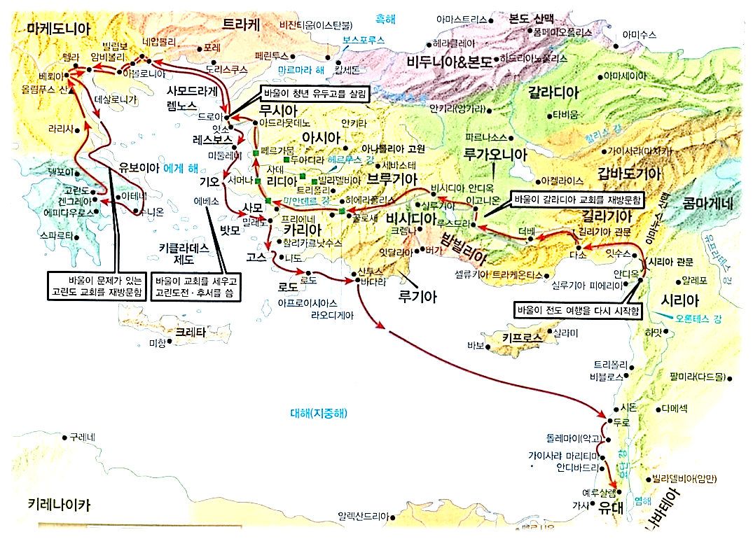

**역사적배경** 사도 바울의 3차 전도여행 중…

**고린도 교회의 문제들…**

_________________________________________

_________________________________________

_________________________________________

_________________________________________

_________________________________________

_________________________________________

_________________________________________

_________________________________________

_________________________________________

_________________________________________

_________________________________________

**고린도 교회로 간 편지의 순서들…**

1차편지(?) 🡪 고린도____ 🡪 고린도____ 10-13장 🡪 고린도_____ 1-9장

________________________________________________________________________________

________________________________________________________________________________

________________________________________________________________________________

성도들이 교회로 모인 _______을 잃어버리면 그 교회는 또 다른 _____ 닮은 집단 중 ______가 되고 말 것이다!!

________________________________________________________________________________

________________________________________________________________________________

**문제의 파도 속에서도 건강한 교회로 서가려면…**

***1. 다수의 _____이 아니라 하나님의 말씀만이 ______이 되게 해야 한다.***

고전1:11-12

한 공동체 안에서의 혼란은… 서로가 생각하는 ‘______’이 다르기 때문이다!!

________________________________________________________________________________

________________________________________________________________________________

________________________________________________________________________________

**틀리지 않은 생각들이 많은 공동체에 권하는 바울의 문제 해결 방법?**

고전2:4 내 말과 내 전도함이 설득력 있는 지혜의 말로 하지 아니하고 다만 성령의 나타남과 능력으로 하여 5 너희 믿음이 사람의 지혜에 있지 아니하고 다만 하나님의 능력에 있게 하려 하였노라

하나님의 말씀 ___ 유일한 ______이 되는 삶이 건강한 교회를 세워가는 유일한 길이다!!

**문제의 파도 속에서도 건강한 교회로 서가려면…**

***2. 말씀의 기준을 따라 내가 _____ 변화의 ______가 되어야 한다.***

고후13:5

말씀______ 순종함으로 ______거리는 삶을 _______하는 삶으로 변화시킨 그 한 사람, 다윗이 되라!!

삼상17:52 이스라엘과 유다 사람들이 일어나서 소리 지르며 블레셋 사람들을 쫓아 가이와 에그론 성문까지 이르렀고 블레셋 사람들의 부상자들은 사아라임 가는 길에서부터 가드와 게그론까지 엎드러졌더라

________________________________________________________________________________

________________________________________________________________________________

**문제의 파도 속에서도 건강한 교회로 서가려면…**

***3. 개인의 ______이 아니라 하나님의 말씀_____ 위로해야 한다.***

고후13:9, 11

생명을 낳는 생명을 세우는 셀 사역이란… 한 마음으로 성도를 온전하게 하기 위해… 개인의 ______이 아니라 말씀의 _______으로 돌아오게 하는 것이다.

________________________________________________________________________________

________________________________________________________________________________

________________________________________________________________________________

하나님의 진리를 놓지 않되… _______으로 사역하라!!!

성실히 위로하고 격려하되… 성령 하나님께서 _______하시게 하라!!!

________________________________________________________________________________

**한주간의 거룩한 삶을 돕는 질문들...**

1. 오늘 본문과 관련된 역사적인 배경들을 꼭 살펴보라. 고린도 교회에 생긴 문제들을 열거해 보라. 왜 이런 문제들이 생겨났다고 생각하는가?

2. 어느 나라, 어느 공동체에나 단체들 속에는 기준이 있는데… 왜 그렇게 기준들을 만들며 살아가고자 할까? 함께 공유하는 기준이 없는 단체는 어떻게 변화되어갈까? 내 가정의 기준은 무엇인가? 우리 교회에서의 약속들은 무엇인지 아는 것들을 나누어 보자. 왜 이런 기준들을 세웠을까?

3. 우리가 너무도 옳은 것이 많은 이 시대를 살아가면서도 하나님께서 주도하시는대로 나아가는 건강한 공동체를 세우기 위해서 해야 될 일이 무엇인지 설교를 통해 제시한 것을 나누어보자. 더 필요하다고 생각되는 것들은 무엇인가?

4. 말씀을 통해 나를 되돌아 볼 때 철저하게 회개하고 해결해야 할 것은 무엇인가? 그리고 우리가 포기하거나 변경할 수 없고 꼭 지켜내야 하는 진리는 무엇인가?

5. 오늘 말씀을 통해 알게 된 하나님은 어떤 하나님이신가? 그로 인해 나는 어떤 존재인가? 본문을 통해 약속해 주시는 축복은 무엇인가?

6. TO Do List